MANUAL DE OPERACIONES Y PROCEDIMIENTOS

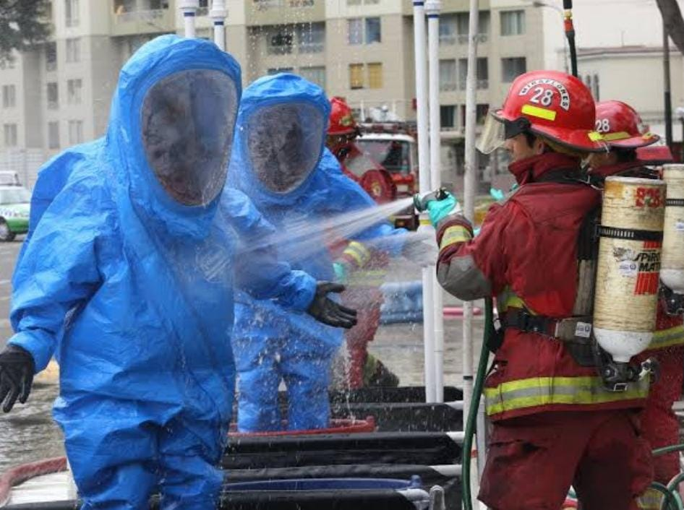

ATENCIÓN A INCIDENTES CON MATERIALES PELIGROSOS

Propósito del Procedimiento

Establecer los lineamientos estandarizados para la atención de incidentes donde se involucren materiales peligrosos. garantizando la seguridad de la población, el personal y reduciendo los daños al medio ambiente y a los bienes.

Objetivo del procedimiento

Atender los casos de emergencia de accidentes en general tanto en el área urbana como rural del municipio.

Reducir el tiempo de respuesta y eficientar la atención para salvaguardar vidas.

Crear zonas de acción protectoras para planear la evacuación a la población vulnerable.

activación del servicio

Una vez que nuestra cabina de radiocomunicaciones recibe el servicio ya sea vía telefónica o vía radio, se notifica a la unidad asignada a la atención de incidentes con materiales peligrosos, proporcionando calle, carretera o camino, cruce, colonia, delegación o localidad, kilometro o punto de referencia ya sea sobre algún punto de interés que se ubiquen en el municipio o industria.
El radio operador da la voz de alarma
Servicio de atención a incidentes con materiales peligrosos: La alarma que deberá ser activada será la siguiente:

1 toque largos varios cortos y 1 toque largos

El personal deberá equiparse y abordar la unidad correspondiente al servicio de incendio, y la unidad con el equipo para atención a incidentes con Mat-Pel en un tiempo no mayor a dos minutos a partir de que es activada la alarma.

El personal que acude al servicio deberá portar el equipo de protección personal para incendios estructurales e incidentes con materiales peligrosos, el cual debe constar como mínimo de:

Casco con visera y cubre nuca
Monja
Chaquetón
Pantalonera con tirantes
Botas de bombero
Guantes para bombero
Lámpara de mano o de casco funcionando
Equipo de respiración autónomo
Equipo encapsulado
Nivel A
Nivel B
Nivel C
Detector de gases

El personal deberá equiparse y abordar la unidad correspondiente al servicio de extinción y combate de incendios y atención a incidentes con materiales peligrosos, en un tiempo no mayor a dos minutos a partir de que es activada la alarma.

Durante el traslado el personal no deberá portar el casco.

El traslado al lugar deberá hacerse con códigos sonoros y luminosos encendidos, respetando las leyes de movilidad vigentes.

Al arribo al lugar del incidente el personal deberá estar completamente equipado y el comandante del incidente será el que realice en el lugar el plan de acción inicial (PAI) para el rescate o atención al incidente, delegará funciones, solicitar a cabina recursos y pondrá en marcha el (PAI).
El personal que acude al servicio deberá utilizar de manera adecuada y segura el equipo y las herramientas.

Para el control y administración de la emergencia se deberá trabajar bajo la metodología del Sistema de Comando de Incidentes (SCI).

El radio operador deberá mantener un monitoreo permanente durante toda la operación
del servicio.

El personal deberá contar en la unidad con al menos 1 guía de respuestas en caso de emergencia (GRE). Y deberá regirse con forme a la guía o a las hojas de seguridad del material.

La identificación del material involucrado deberá realizarse a distancia a favor del viento, pendiente arriba.

Tipos de incidentes con materiales peligrosos

Derrames
Fugas
Explosiones
Emanación de vapor
incendios

procedimientos

1.- Reportar el arribo de la o las unidades al lugar del accidente.
El comandante deberá reportar al arribo de las o la unidad al lugar del incidente describiendo brevemente el tipo de servicio.
Al arribar informara del estado y magnitud del accidente.
2.- Valoración de la escena.
Considerando la atención del incidente a una distancia prudente.
En este punto se realiza la identificación del material, a una distancia prudente con el viento a favor y en una pendiente contracorriente,
- En caso de transporte
Como primer paso, el personal realiza actividades de reconocimiento para obtener información detallada accidente: ¿Cuántos vehículos están involucrados?,¿tipo de vehículos?, ¿qué tipo de carga transporta?, ¿hay derrame o fuga?, ¿de cuantas plazas es el vehículo?, ¿se observa fuga o derrame?, ¿se encuentra incendiado el contenedor?, ¿se observa algún rombo o número de identificación? ¿hacia dónde va el aire? condiciones meteorológicas, topografía, vías de acceso a vehículos de apoyo y vías de escape.
- En caso de industria o comercio

Como primer paso, el personal realiza actividades de reconocimiento para obtener información detallada accidente:

Tipo de industria o comercio, naturaleza del lugar, Razón social, ¿cuántos contenedores están involucrados?, ¿diversidad de materiales peligrosos que se maneja en el área?, ¿se observa fuga o derrame?, ¿se encuentra incendiado el contenedor?, ¿se observa algún rombo o número de identificación? ¿hacia dónde va el aire? condiciones meteorológicas, topografía, vías de acceso a vehículos de apoyo y vías de escape.

3.- Solicita recursos adicionales si es necesario.

Se solicita equipos de intervención en haz-mat necesarios para la operación.

Se solicita equipos de rescate y salvamento en caso de posibles víctimas.

se considera herramientas e insumos a utilizar para asegurar la escena

4.- aseguramiento de la escena.

Se asegura la escena para realizar labores de manera segura.

Se delimitan zonas de trabajo

Zona roja (caliente):
estarán solamente la brigada de atención a materiales peligrosos, brigada de supresión de fugas, brigada de rescate. Debidamente equipados con encapsulado tipo A equipo de respiración autocontenida
Zona naranja (tibia):
se establecerá el equipo de descontaminación. Debidamente equipados tipo B
Zona verde (frio):
se establecen servicio médico, ambulancias, vehículos de apoyo, Sistema de comando de incidentes, recursos en espera Y autoridades participantes. Debidamente equipados tipo C y equipo estructural.

5.- se realiza el (PAI) plan de acción inicial, (ZAI) zona de aislamiento inicial y (ZAP) zona de acción protectora.
El comandante del incidente será quien realice los siguientes planes para iniciar con la operatividad.
Siempre tomando en cuenta la guía de respuesta a emergencias

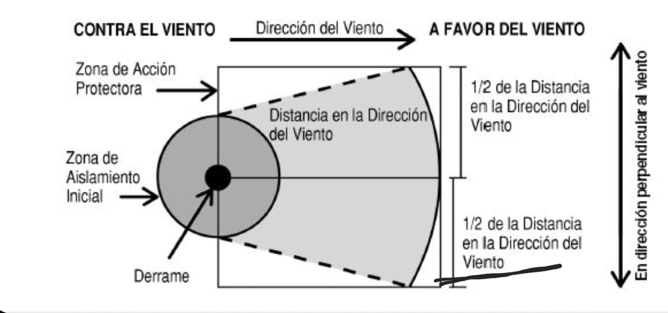

6.- activar los equipos de haz-mat para realizar labores según el tipo del incidente.

7.- una vez controlado el incidente: se procede al área de descontaminación
Realizando descontaminación del personal, así como equipo, vehículos y herramientas utilizadas.

Procedimientos para descontaminación específica, Métodos físicos

Dilución. Este es el método más utilizado, debido a que emplea agua a alta presión y poco flujo.
Con la ventaja de que el agua es el material más fácil de obtener. La dilución ayuda a disminuir la concentración de la sustancia, pero en muchos de los casos no disminuye la peligrosidad, ya que la dilución no es completa. Por lo que resulta necesario contar con un procedimiento para analizar y disponer del agua recuperada ya que se tratará de un residuo peligroso.
Como en toda actividad que se lleve a cabo con materiales peligrosos, se deberá considerar las propiedades físico - químicas del material, toda vez que algunos pudieran reaccionar con el agua o pudieran ser insolubles.

Cepillado y Tallado. Podemos definir tallado como la eliminación física de las sustancias sólidas de la ropa de protección. Se recomienda iniciar el tallado antes de ingresar a la primera alberca de descontaminación, para que la contaminación del agua sea menor. El cepillado es una técnica muy utilizada, que requiere de la aplicación de una técnica para reducir al máximo cualquier salpicadura. Se recomienda tenga un mango de al menos 50 centímetros.
El cepillado deberá hacerse de arriba hacia abajo, moviendo la escobilla en una sola dirección. Con especial cuidado en el cepillado de las botas.

Absorción. Este sistema puede ayudar a disminuir la cantidad de contaminante de trajes y
herramientas, antes de emplear otros métodos. Existen ya absorbentes químicos compatibles con los materiales involucrados (no sólo son para los derrames). En caso de no contar con este material, también se pueden usar toallas, paños, papel absorbente (higiénico o el usado en cocinas). Para facilitar la descontaminación, puede involucrarse al brigadista pidiéndole que él inicie la absorción pasándole los materiales y los deposite en el contenedor asignado para ello (el material empleado para absorber, una vez usado debe ser tratado como residuo peligroso).

Métodos Químicos

Degradación Química. Se obtiene mediante el empleo de sustancias especiales que al entrar en contacto con la sustancia derramada altera su estructura química (hipoclorito de sodio, hidróxido de sodio, óxido de calcio, carbonato de sodio). Su función especial es eliminar o reducir el riesgo del material.

Soluciones para descontaminación
Solución A – 5% carbonato de sodio y 5% fosfato trisódico.
Solución B – 10% hipoclorito de calcio.
Solución C - 5% fosfato trisódico.
Solución D – ¼ de galón de ácido clorhídrico por 10 galones de agua.
Solución E – Detergente doméstico en pasta mezclado en agua.

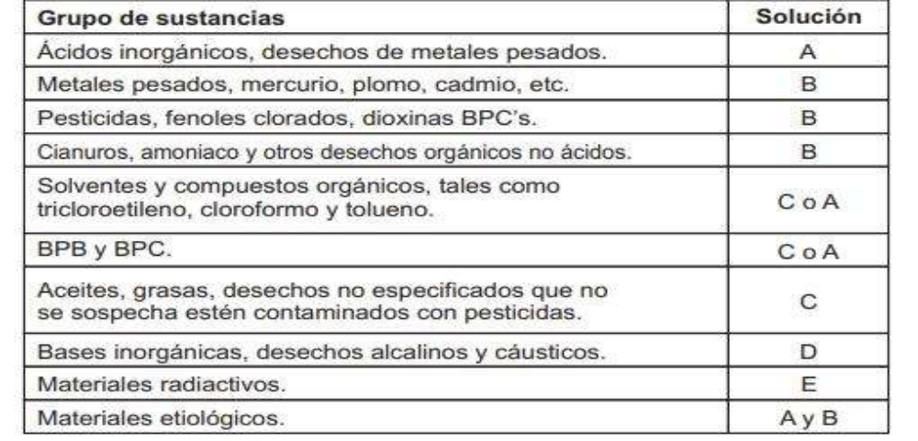

Desinfección. Este es un proceso se busca reducir la cantidad de microorganismos en los trajes o herramientas. Para ello, se emplean productos químicos especiales, entre los que se encuentran algunos compuestos que contienen cloro, fenol, yodo, alcohol y otros. Se recomienda su uso en contaminaciones por productos etiológicos, previa recomendación por parte de un experto, ya que no todos los productos desinfectantes tienen la misma eficacia con los diferentes micro -organismos. El equipo y trajes expuestos a estas condiciones de contaminación, deberán
ser eliminados en caso de no poderse efectuar una completa y posterior esterilización con
radiación u otros métodos.

NOTA: Una vez que empiecen a salir las primeras personas de la zona caliente, el equipo de descontaminación se debe preocupar de asegurar que encuentren fácilmente el acceso al corredor y determinarán mediante comunicación radial o mediante señas, si alguien del equipo viene con problemas, ya sea físicos o por falta de aire. A esa persona se le dará prioridad sobre el resto.

8.- todo el personal que participo y estuvo expuesto a los materiales peligrosos deberá ser valorado medicamente.

9.- eliminan riesgos en el lugar.

Se realiza limpieza del lugar, retirando vidrios, derrames de líquidos, derrame de hidrocarburos, se abandera el lugar, etc.

10.- se llena el formato Reporte de servicio Especificando:

a) hora y fecha del servicio.
b) domicilio exacto con cruces y colonia o comunidad.
c) nombre de quien reporta, teléfono y numero de control.
d) dependencias participantes (número de unidad, encargado y cuantos a su cargo).
f) personal que atendió el servicio
g) datos generales del servicio, (placas, año, modelo, marca, nombre del conductor, nombre y edad de los lesionados.
h) se recaba firma del personal que atendió el servicio, así como del usuario y testigos.
i) se registran horas de recepción del servicio, atención de servicio y termino de servicio.
j) procedimientos del servicio etc.

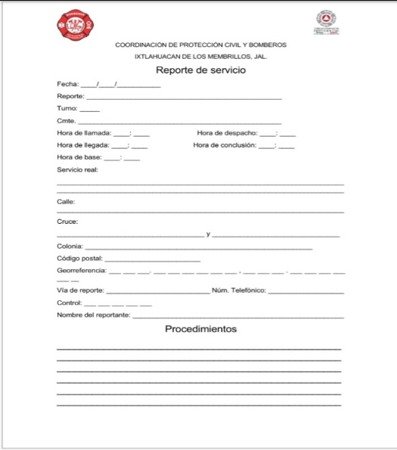

10. Notifica traslados y termino de servicio.

11. Retorna a central

El comandante del incidente

El comandante del incidente es el responsable de toda la operación

El responsable del servicio deberá mantener un monitoreo permanente y constante con su personal durante toda la atención del servicio.

El responsable del servicio deberá mantener informado de las actividades realizadas antes, durante y después del servicio a la cabina de radio.

El personal deberá realizar las actividades cuidando siempre su seguridad y la de los involucrados en el servicio.

El responsable del servicio deberá considerar las áreas de recursos en espera, salida y entrada de vehículos de apoyo.

El responsable del servicio deberá generar evidencias fotográficas y de video del servicio, dándoles un sentido institucional y no amarillista, manteniendo un alto nivel de respeto a las víctimas.
Al término del servicio todo el personal es responsable de recuperar el equipo que fue
Utilizado, debidamente abastecido y preparado para el siguiente servicio.

Todo el personal que acudió al servicio deberá bañarse y cambiarse toda la ropa sucia por ropa limpia al regresar a la base.

